Chapitre 5 : Conception et developpement de l'application mobile

1. Introduction :
Apres avoir concu et realise le systeme hydroponique NFT intelligent avec ses capteurs et son microcontroleur ESP32, il est essentiel de disposer d'une interface permettant de visualiser les donnees collectees et de controler le systeme a distance. Dans ce chapitre, nous presentons la conception et le developpement de l'application mobile HydroNFT, qui constitue l'interface homme-machine (IHM) de notre systeme. Cette application permet le monitoring en temps reel des parametres environnementaux, le controle a distance des actionneurs (pompe et eclairage), et la gestion des alertes.

2. Presentation de l'environnement de developpement :
Le developpement de l'application HydroNFT repose sur une architecture client-serveur moderne, utilisant des technologies web adaptees au deploiement sur appareils mobiles. L'approche Progressive Web App (PWA) a ete choisie pour permettre un acces universel depuis n'importe quel navigateur, sans necessiter d'installation depuis un store.

2.1. Technologies utilisees :
Tableau 7 : Technologies utilisees pour le developpement de l'application
Couche | Technologie | Version | Role
Frontend | HTML5 / CSS3 / JavaScript | ES6+ | Interface utilisateur responsive
Frontend | React.js | 19.2 | Framework d'interface (composants)
Frontend | Vite | 8.0 | Outil de build et serveur de dev
Frontend | Chart.js | 4.5 | Visualisation graphique des donnees
Backend | Node.js + Express | 4.21 | Serveur API REST
Base de donnees | SQLite (sql.js) | -- | Stockage des lectures et alertes
Deploiement | Render.com | -- | Hebergement cloud du serveur

2.2. Architecture de l'application :
L'application suit une architecture client-serveur a trois couches (3-tier), separant clairement la presentation, la logique metier et les donnees :
- Couche Presentation : Interface utilisateur avec 5 ecrans principaux, design responsive mobile-first, navigation par barre inferieure.
- Couche Logique Metier : Serveur Express.js (Node.js) exposant 12 endpoints API REST pour la lecture des capteurs, le controle des actionneurs et la gestion des alertes.
- Couche Donnees : Base de donnees SQLite embarquee contenant 4 tables.
La figure suivante presente l'architecture de deploiement du systeme complet, montrant les interactions entre le systeme physique (ESP32 + capteurs), le serveur cloud et l'application cliente :
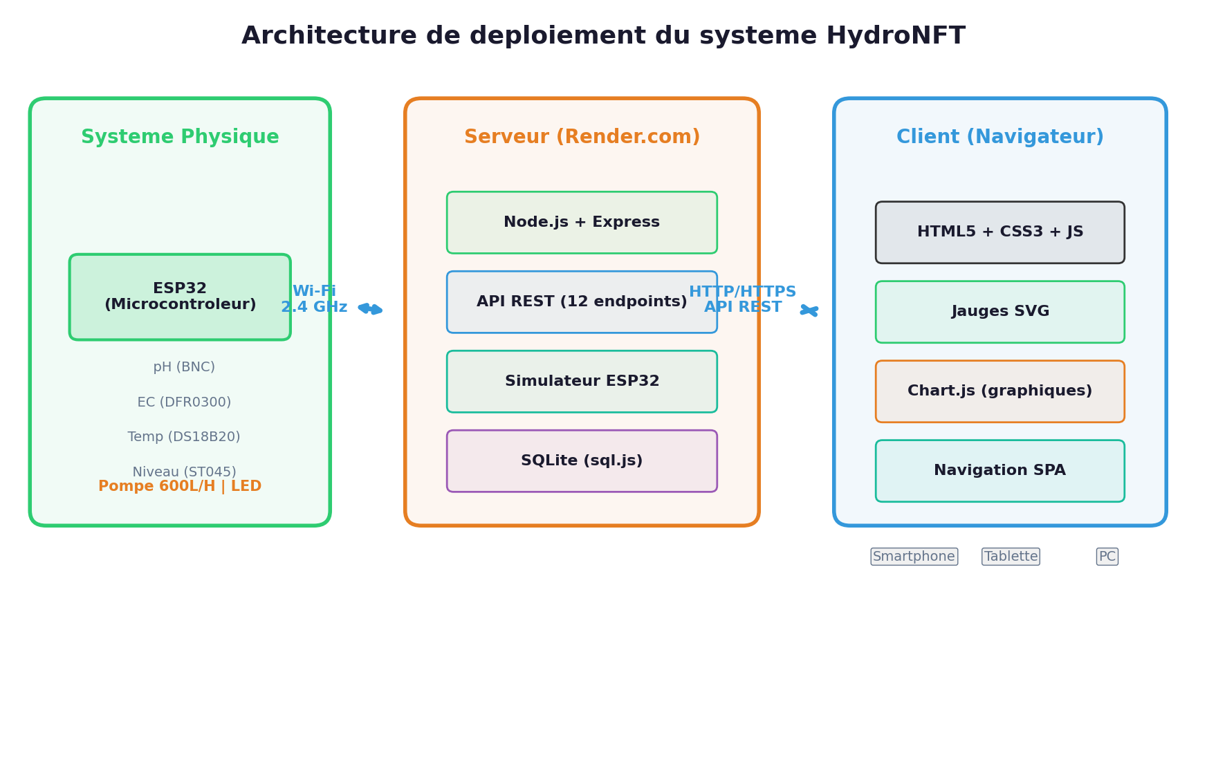
Fig. 22 : Architecture de deploiement du systeme HydroNFT

2.3. Structure du projet :
Tableau 8 : Structure des fichiers du projet HydroNFT
Dossier / Fichier | Role
server.js | Serveur backend Node.js (Express + simulation capteurs + API REST)
index.html | Page HTML principale (5 sections / ecrans)
app.js | Logique frontend JavaScript (navigation, jauges SVG, graphiques)
styles.css | Design System complet (Dark Mode Nature-Tech)
backend/models.py | Modeles de donnees SQLite et seed des 3 cultures
backend/sensor_simulator.py | Simulateur realiste des capteurs ESP32
backend/control_logic.py | Logique de controle automatique

2.4. Schema de la base de donnees :
La base de donnees SQLite est composee de 4 tables qui stockent l'ensemble des donnees du systeme : les lectures des capteurs, les profils de cultures, l'etat du systeme et les alertes. La table system_state possede une cle etrangere vers culture_profiles pour identifier la culture active.
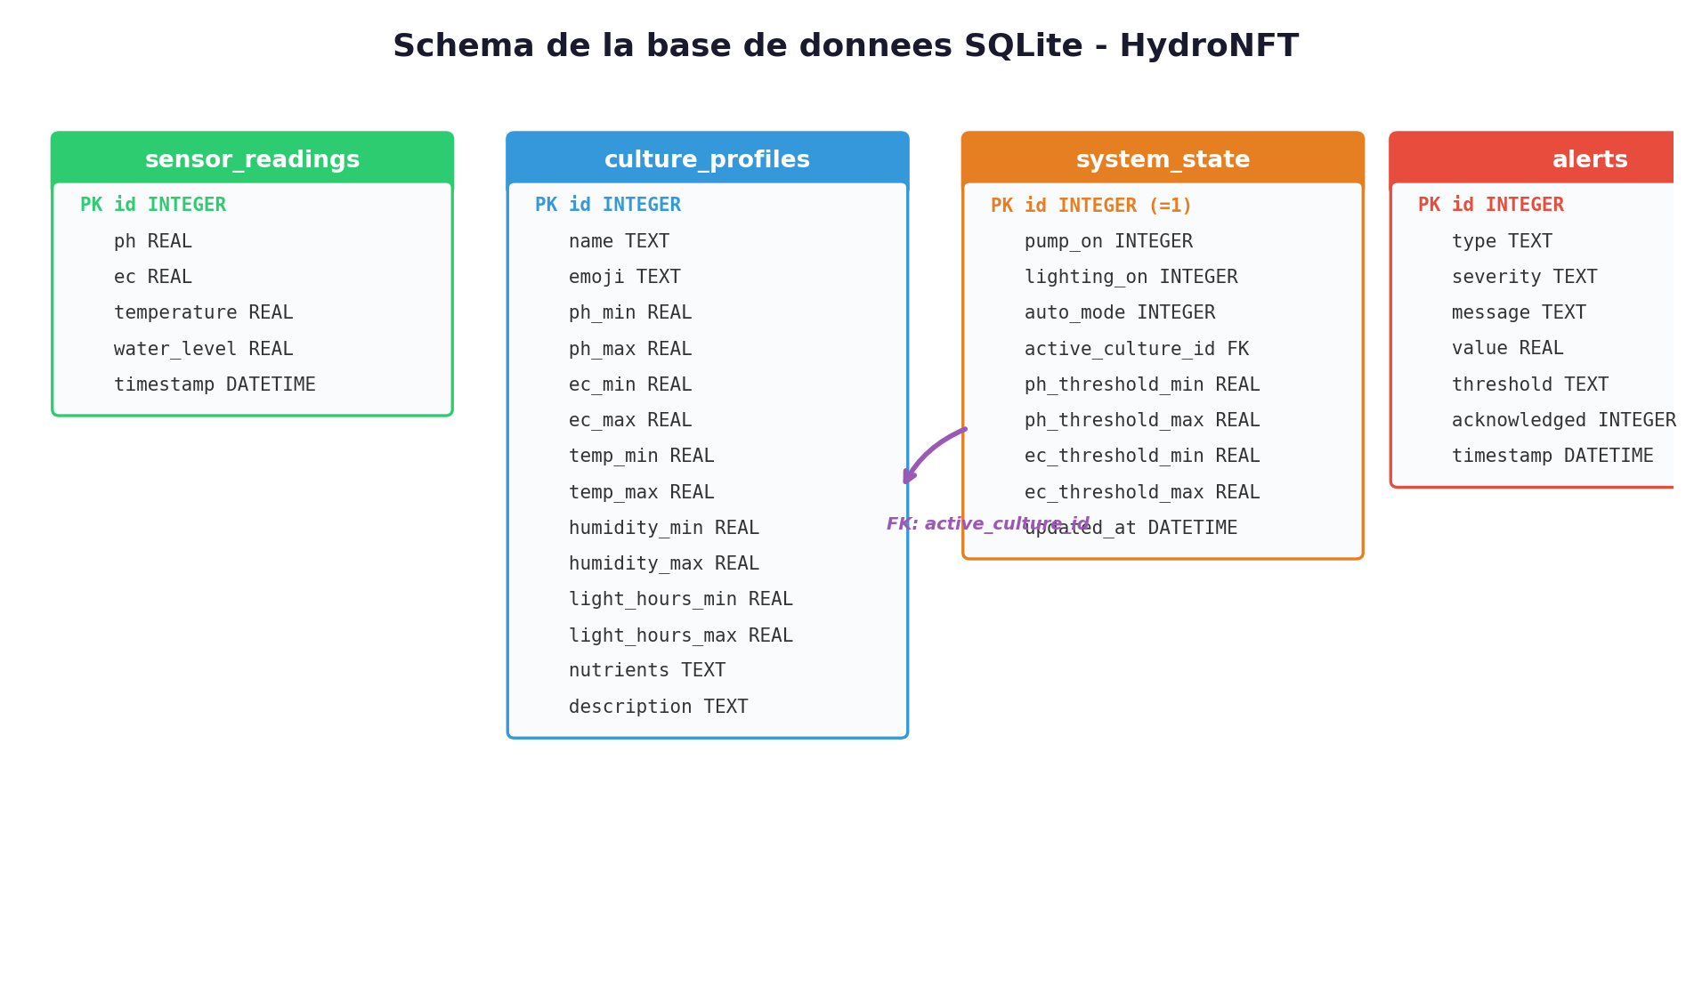
Fig. 23 : Schema de la base de donnees SQLite (4 tables)

3. Interface utilisateur (UI/UX) :
L'interface de l'application a ete concue selon les principes du Material Design et du mobile-first design, offrant une experience utilisateur intuitive et moderne. Le design adopte un theme sombre (Dark Mode) avec une palette de couleurs inspiree de la nature.

3.1. Design System :
Tableau 9 : Palette de couleurs et typographie du Design System
Element | Valeur | Description
Couleur primaire | #2ECC71 (Vert) | Bon fonctionnement
Couleur secondaire | #3498DB (Bleu) | Informations, capteur EC
Couleur tertiaire | #1ABC9C (Turquoise) | Accent, niveau d'eau
Couleur danger | #E74C3C (Rouge) | Alertes critiques
Couleur warning | #F39C12 (Orange) | Avertissements
Fond principal | #0a0e17 | Arriere-plan Dark Mode
Police titres | Outfit (700-800) | Google Fonts
Police corps | Inter (400-600) | Google Fonts

3.2. Diagramme de navigation :
La navigation entre les differents ecrans s'effectue via une barre de navigation fixe en bas de l'ecran (bottom navbar) contenant 5 icones. Le diagramme suivant illustre le flux de navigation entre les ecrans :
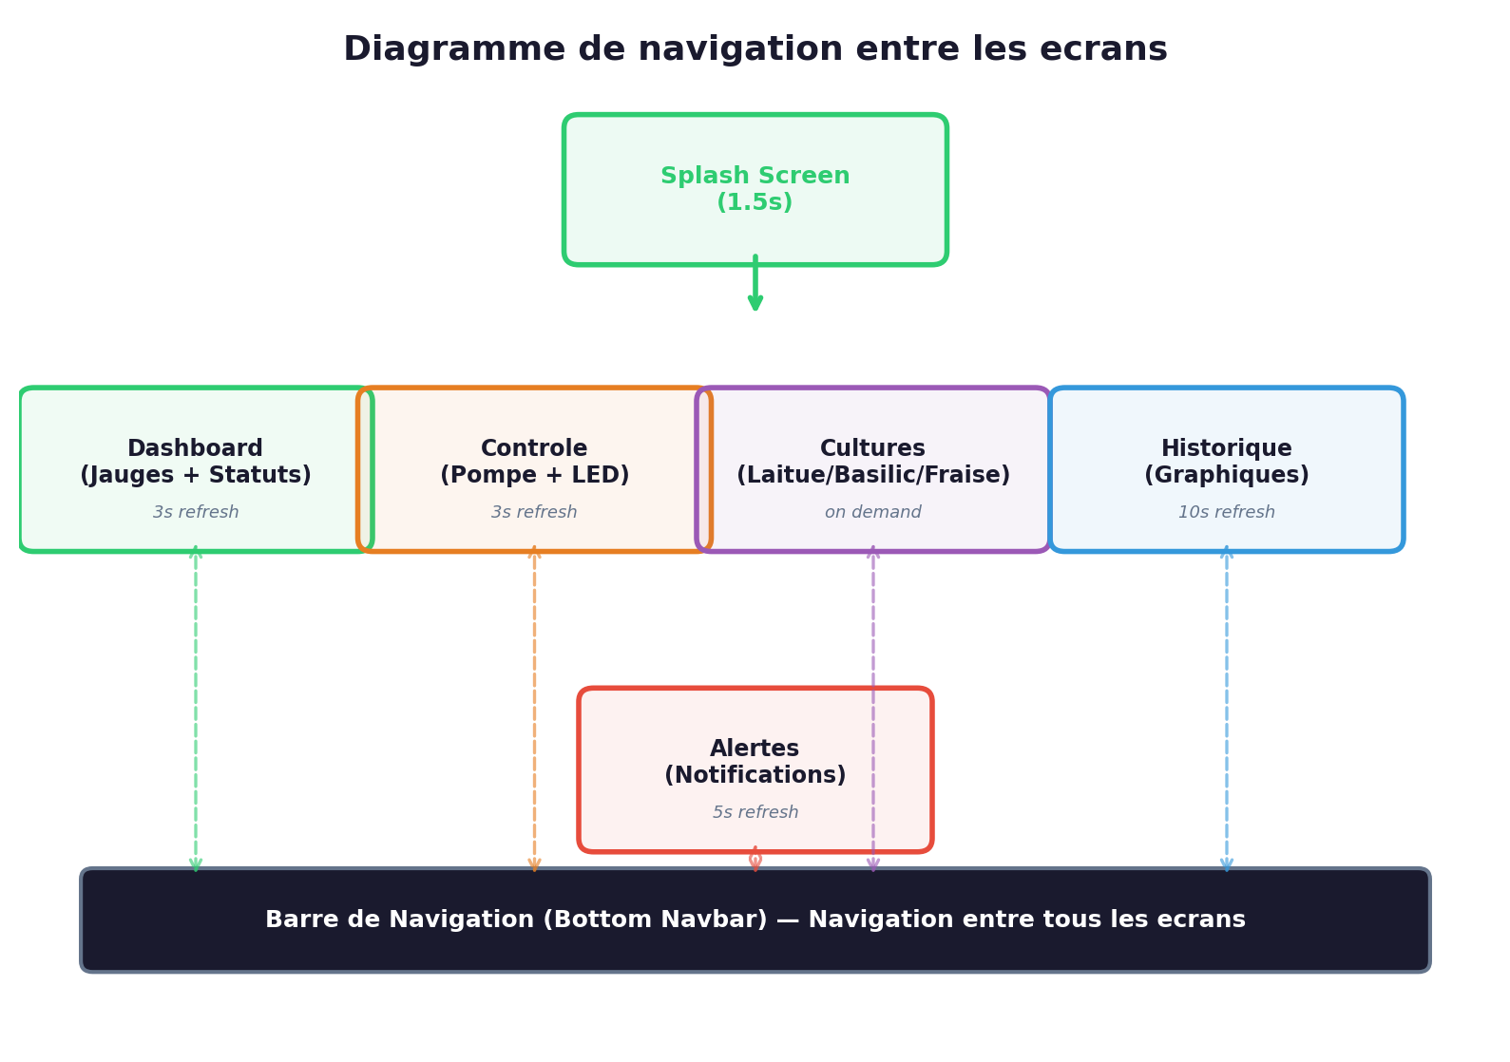
Fig. 24 : Diagramme de navigation entre les 5 ecrans

3.3. Ecran d'accueil (Splash Screen) :
Au lancement de l'application, un ecran d'accueil anime (Splash Screen) s'affiche pendant 1,5 seconde. Il presente le logo HydroNFT avec une animation de gradient vert-turquoise, accompagne d'un spinner de chargement. Cet ecran permet au serveur d'initialiser la connexion avec la base de donnees.
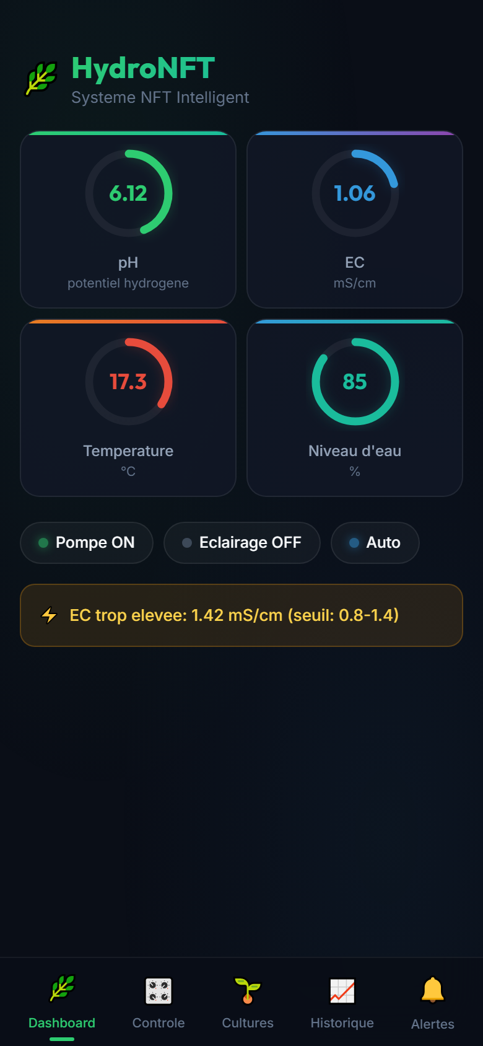
Fig. 25 : Ecran d'accueil (Splash Screen) de l'application HydroNFT

3.4. Tableau de bord (Dashboard) :
Le tableau de bord constitue l'ecran principal. Il offre une vue d'ensemble en temps reel de l'etat du systeme hydroponique, avec un rafraichissement automatique toutes les 3 secondes. Il se compose de trois sections :
a) Grille de 4 jauges circulaires SVG (2x2) :
- pH (potentiel hydrogene) : plage 0-14, optimal 5.5-6.5, couleur verte
- EC (conductivite electrique) : plage 0-5 mS/cm, optimal 0.8-2.2, couleur bleue
- Temperature : plage 0-50 C, optimal 18-24 C, couleur orange
- Niveau d'eau : plage 0-100%, seuil minimum 25%, couleur turquoise
b) Puces de statut : Pompe ON/OFF, Eclairage ON/OFF, Mode Auto/Manuel.
c) Banniere d'alerte la plus recente (rouge=critique, orange=warning).
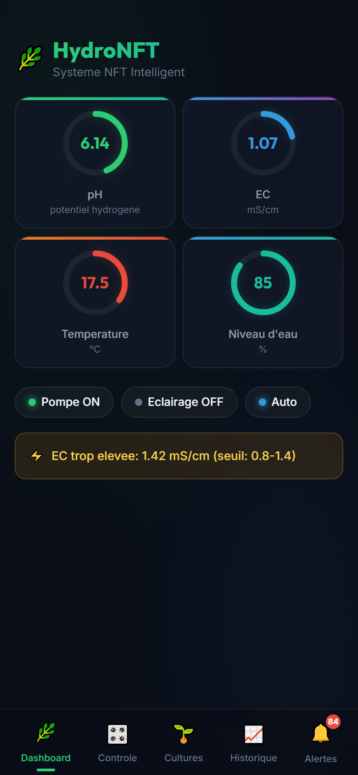
Fig. 26 : Tableau de bord avec les 4 jauges, statuts et banniere d'alerte

3.5. Affichage des donnees des capteurs en temps reel :
L'ecran Historique permet de visualiser l'evolution des mesures sous forme de graphiques interactifs generes avec Chart.js (version 4.5). Sous le graphique, trois cartes affichent les statistiques : Moyenne, Minimum et Maximum.
- Courbe lissee avec remplissage semi-transparent sous la courbe
- Donnees des 60 dernieres minutes (200 points max)
- Rafraichissement automatique toutes les 10 secondes
- 4 onglets : pH, EC, Temperature, Niveau d'eau
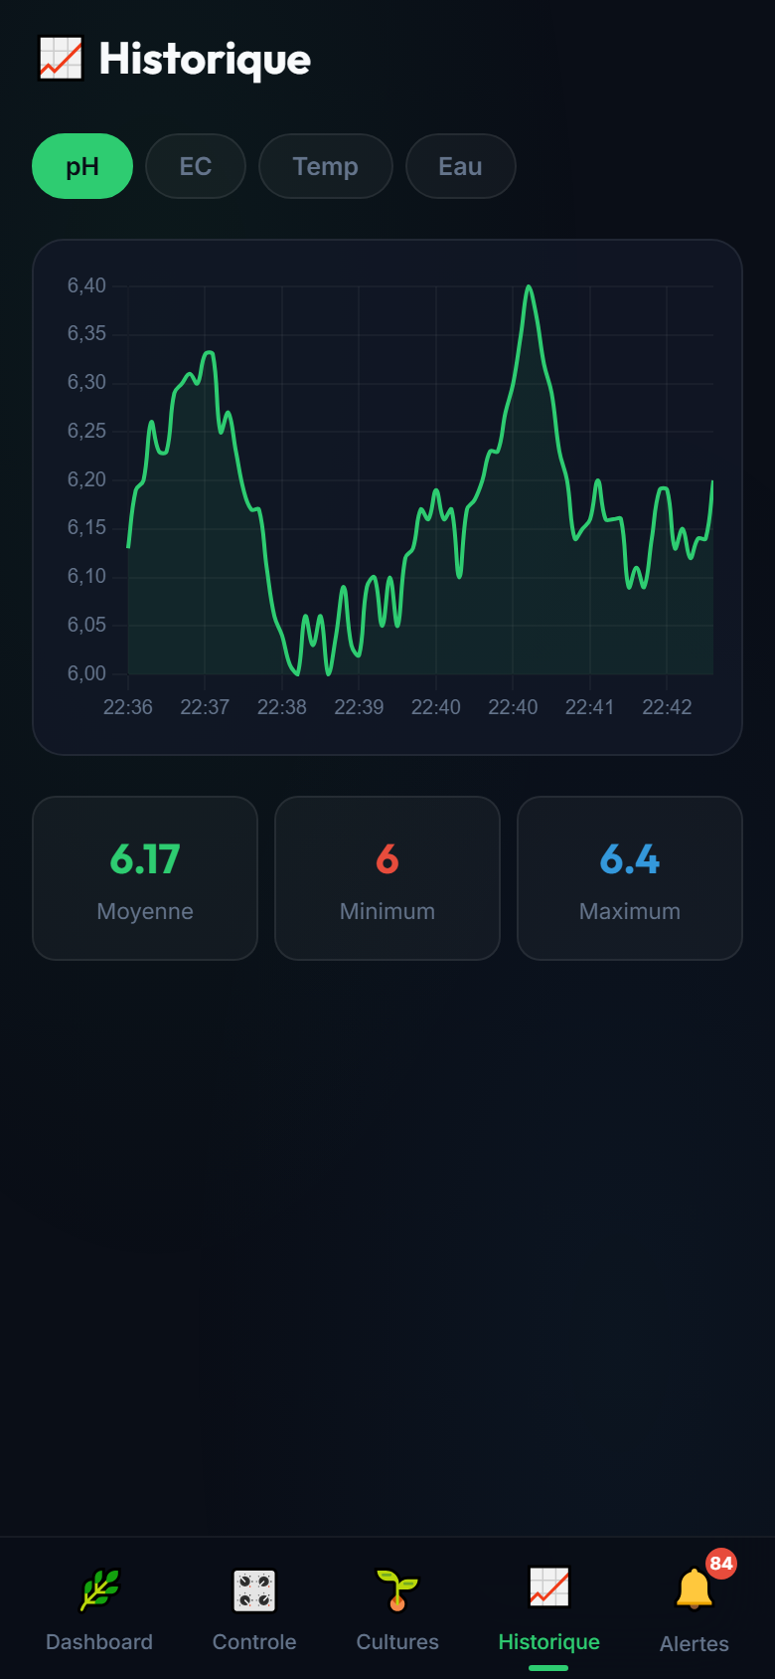 | 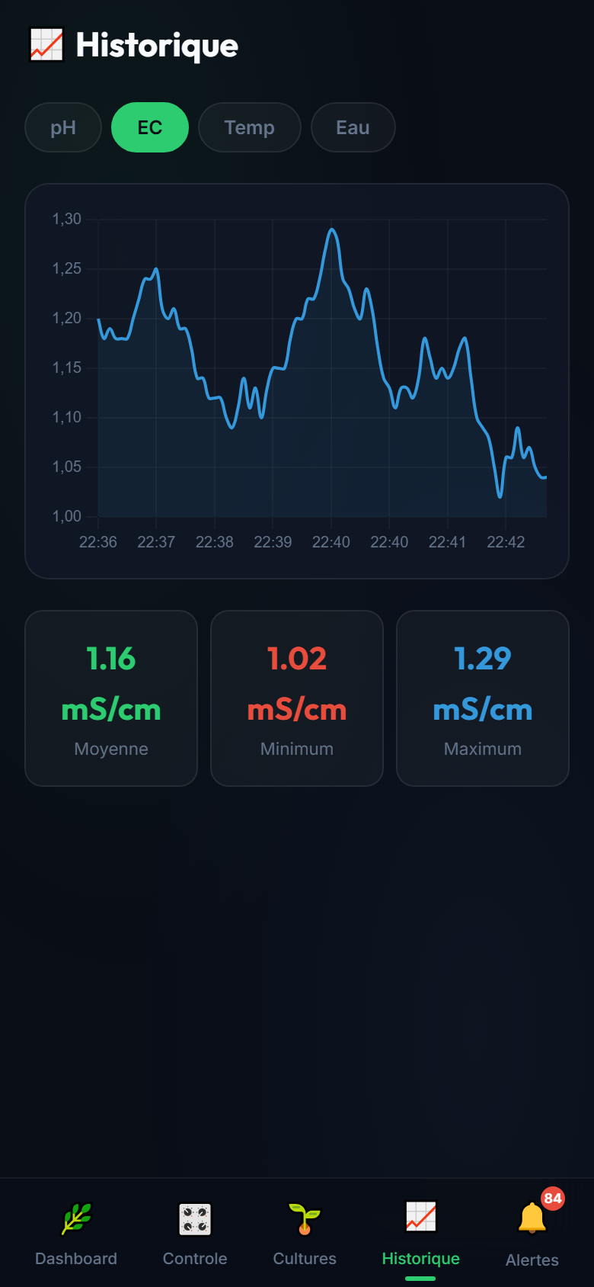
Fig. 27 : Ecran Historique - Graphiques pH (gauche) et EC (droite)

3.6. Systeme d'alertes et notifications :
Le systeme d'alertes assure la surveillance proactive du systeme hydroponique :
Tableau 10 : Conditions de declenchement des alertes
Condition | Type | Severite | Action
pH hors plage | pH | Warning/Critical | Arret pompe
EC hors plage | EC | Warning/Critical | Arret pompe
Niveau d'eau < 25% | Niveau | Warning | Notification
Niveau d'eau < 10% | Niveau | Critical | Alerte critique
Temperature hors plage | Temp. | Warning | Notification
Pompe arretee auto | Pompe | Critical | Notification

Un mecanisme anti-spam empeche les doublons (delai de 60 secondes). Un badge rouge dans la navbar indique le nombre d'alertes non acquittees.
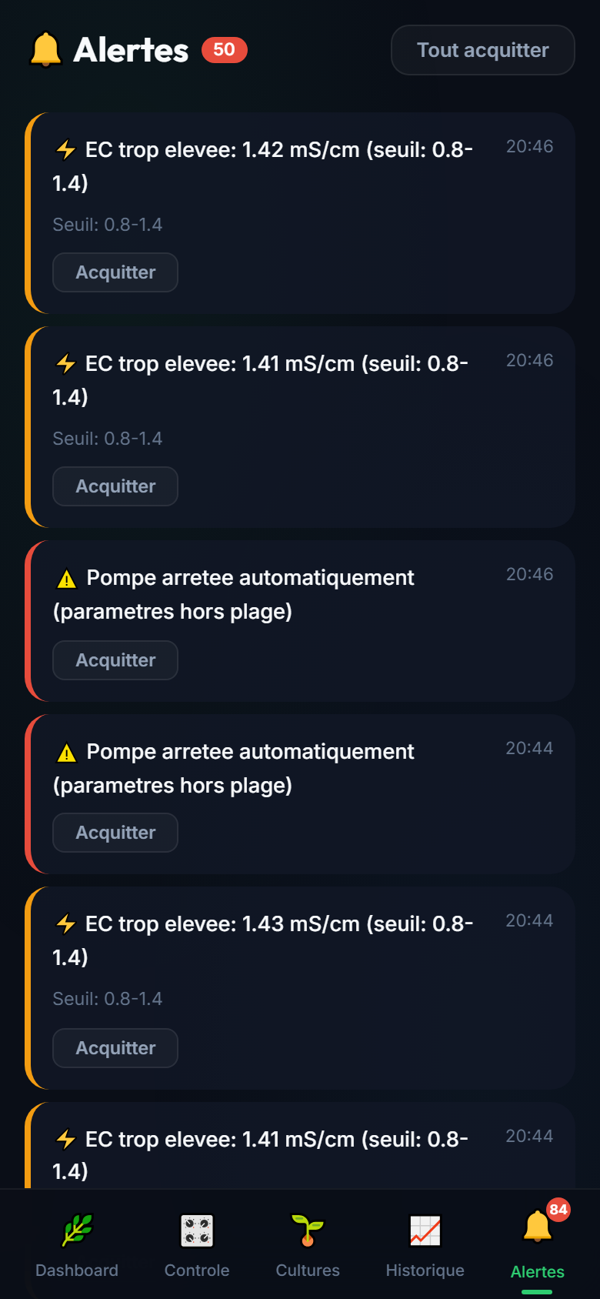
Fig. 28 : Ecran Alertes avec liste des notifications et boutons d'acquittement

3.7. Controle a distance de la pompe et de l'eclairage :
L'ecran Controle permet de gerer les actionneurs et de configurer les seuils :
- Mode Automatique : le systeme gere pompe et eclairage selon les capteurs et seuils.
- Mode Manuel : l'utilisateur controle directement chaque actionneur.
- Pompe a eau (600 L/H) : interrupteur ON/OFF
- Eclairage LED : interrupteur ON/OFF
- 4 curseurs pour regler les seuils pH min/max et EC min/max
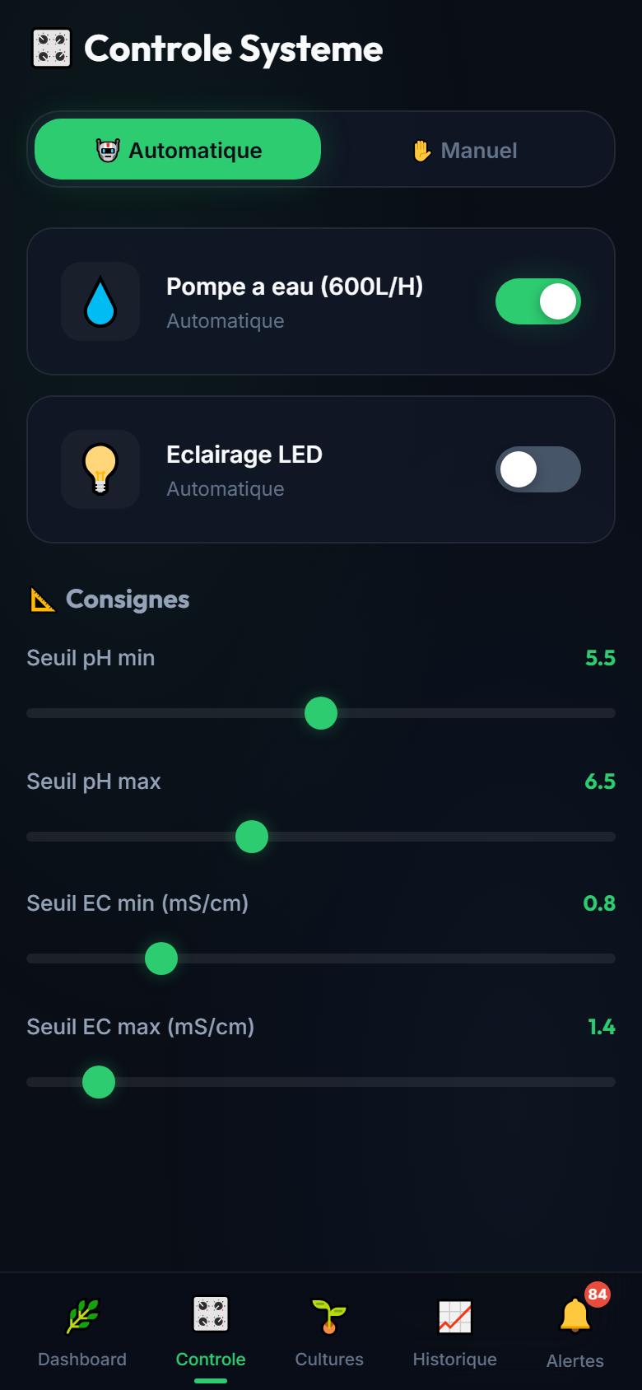 | 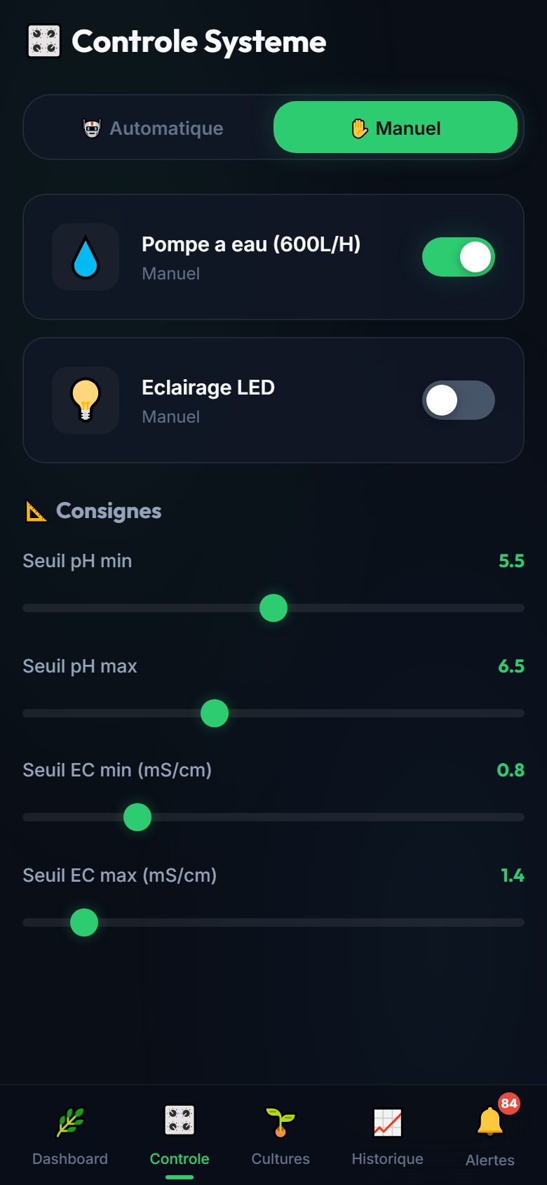
Fig. 29 : Ecran Controle - Mode Automatique (gauche) et Mode Manuel (droite)

3.8. Gestion des cultures :
L'ecran Mes Cultures affiche les 3 profils pre-configures avec les parametres optimaux du Chapitre 3 :
Tableau 11 : Parametres optimaux des cultures supportees
Culture | pH | EC (mS/cm) | Temp. (C) | Humidite (%) | Lumiere (h)
Laitue | 5.5 - 6.5 | 0.8 - 1.4 | 18 - 22 | 50 - 70 | 10 - 14
Basilic | 5.5 - 6.5 | 1.2 - 1.6 | 18 - 24 | 40 - 60 | 12 - 16
Fraise | 5.5 - 6.5 | 1.8 - 2.2 | 18 - 24 | 60 - 75 | 12 - 14

La selection d'une culture ajuste automatiquement les seuils du systeme. La culture active est mise en evidence par une bordure verte lumineuse et un badge Active.
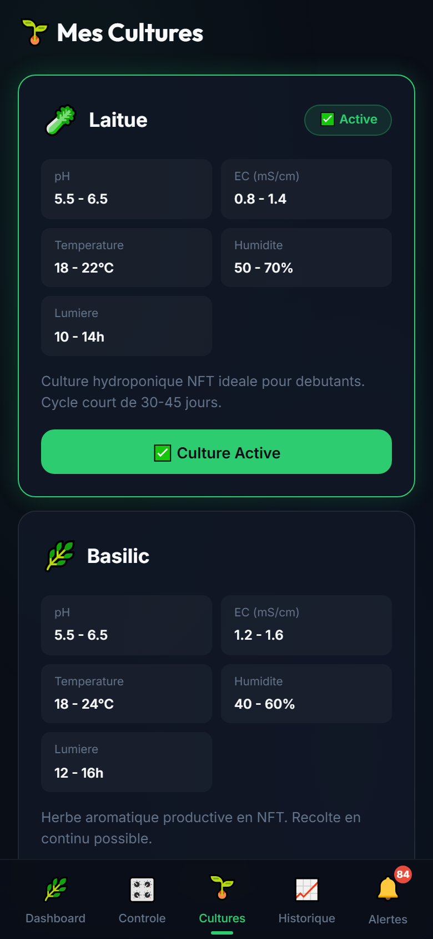
Fig. 30 : Ecran Cultures - Profils Laitue et Basilic avec parametres

4. Modelisation UML de l'application :
La modelisation UML permet de formaliser les interactions entre l'utilisateur, l'application et le systeme physique. Nous presentons ici les principaux diagrammes couvrant les cas d'utilisation, les sequences d'interaction et la logique de controle.

4.1. Diagramme de cas d'utilisation :
Le diagramme de cas d'utilisation identifie les 7 fonctionnalites principales offertes a l'utilisateur par l'application mobile. L'acteur secondaire ESP32 intervient dans les cas impliquant la collecte de donnees capteurs.
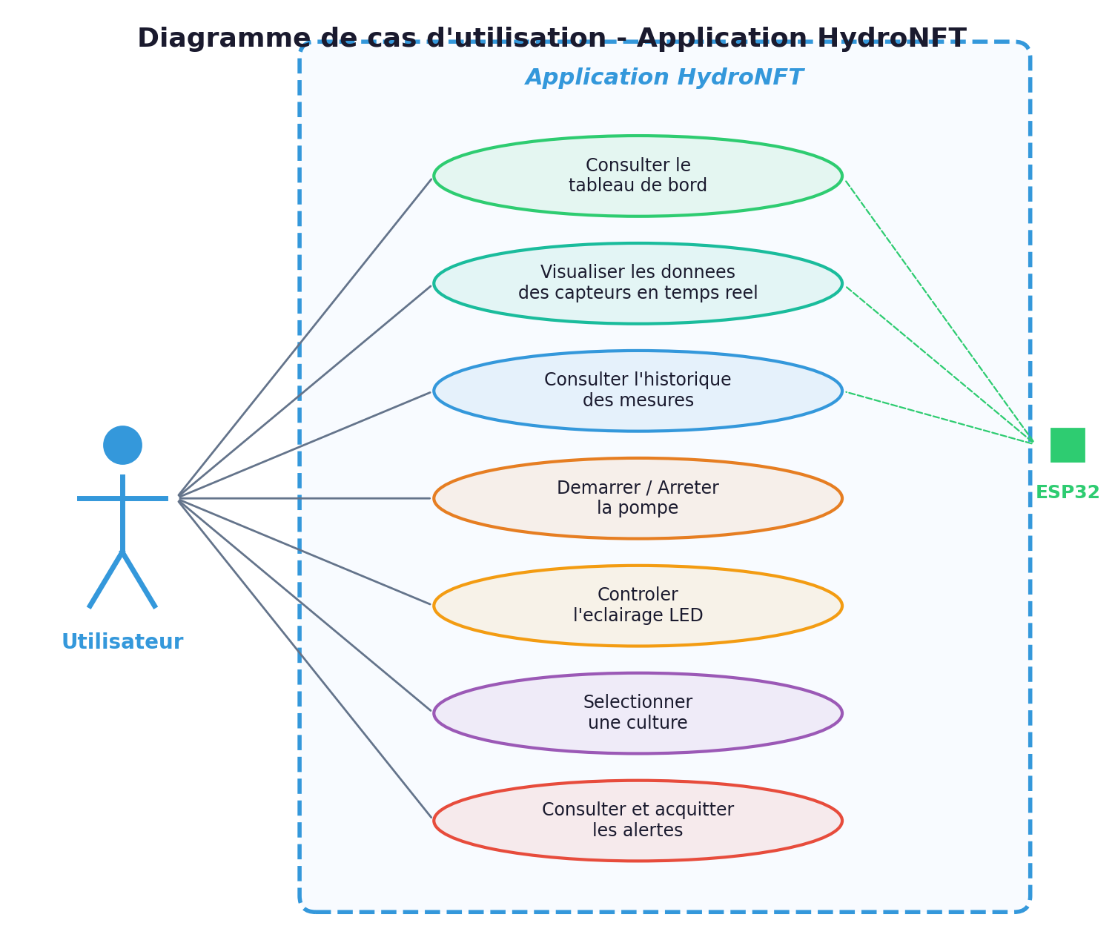
Fig. 31 : Diagramme de cas d'utilisation de l'application HydroNFT

4.2. Diagramme de sequence - Monitoring des capteurs :
Le diagramme de sequence suivant illustre le flux de communication pour le monitoring en temps reel. L'application interroge le serveur toutes les 3 secondes via l'API REST, qui retourne les donnees des capteurs depuis la base SQLite. Les jauges SVG sont mises a jour dynamiquement cote frontend.
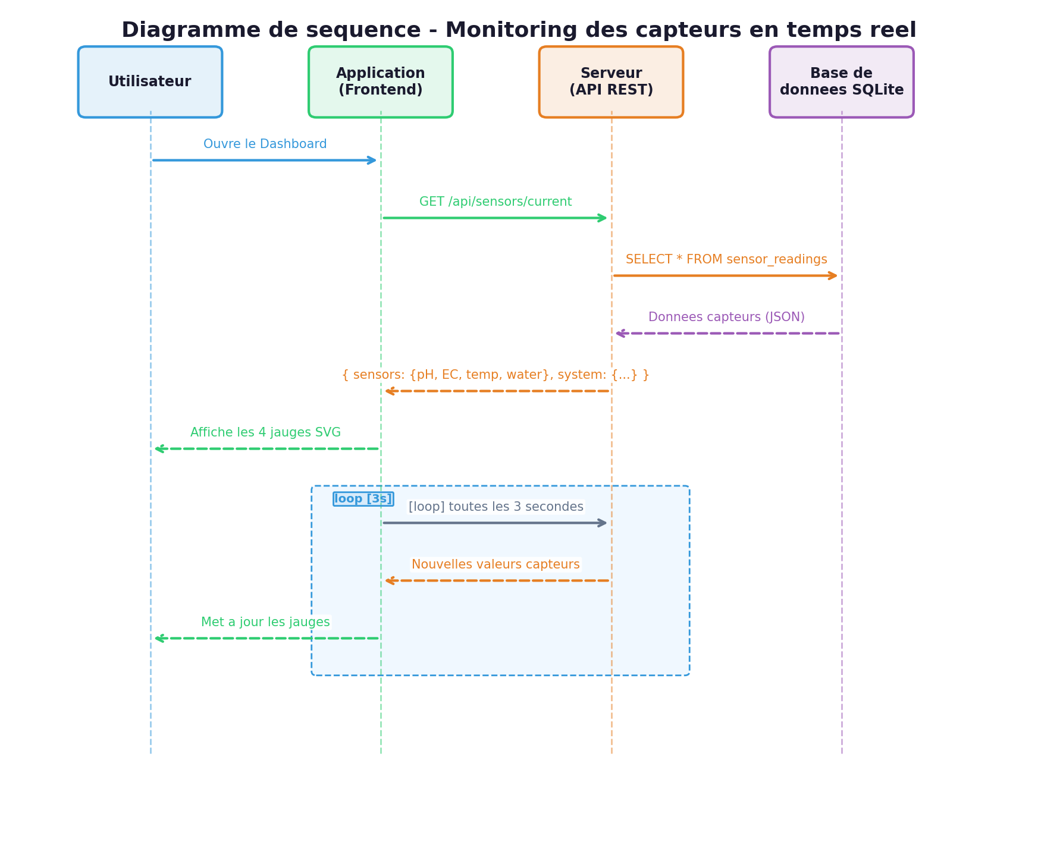
Fig. 32 : Diagramme de sequence - Monitoring des capteurs en temps reel

4.3. Diagramme de sequence - Controle de la pompe :
Ce diagramme illustre le flux lorsque l'utilisateur active ou desactive la pompe via l'interface. La commande transite du frontend vers le serveur API REST, qui met a jour l'etat dans la base de donnees et transmet la commande a l'ESP32.
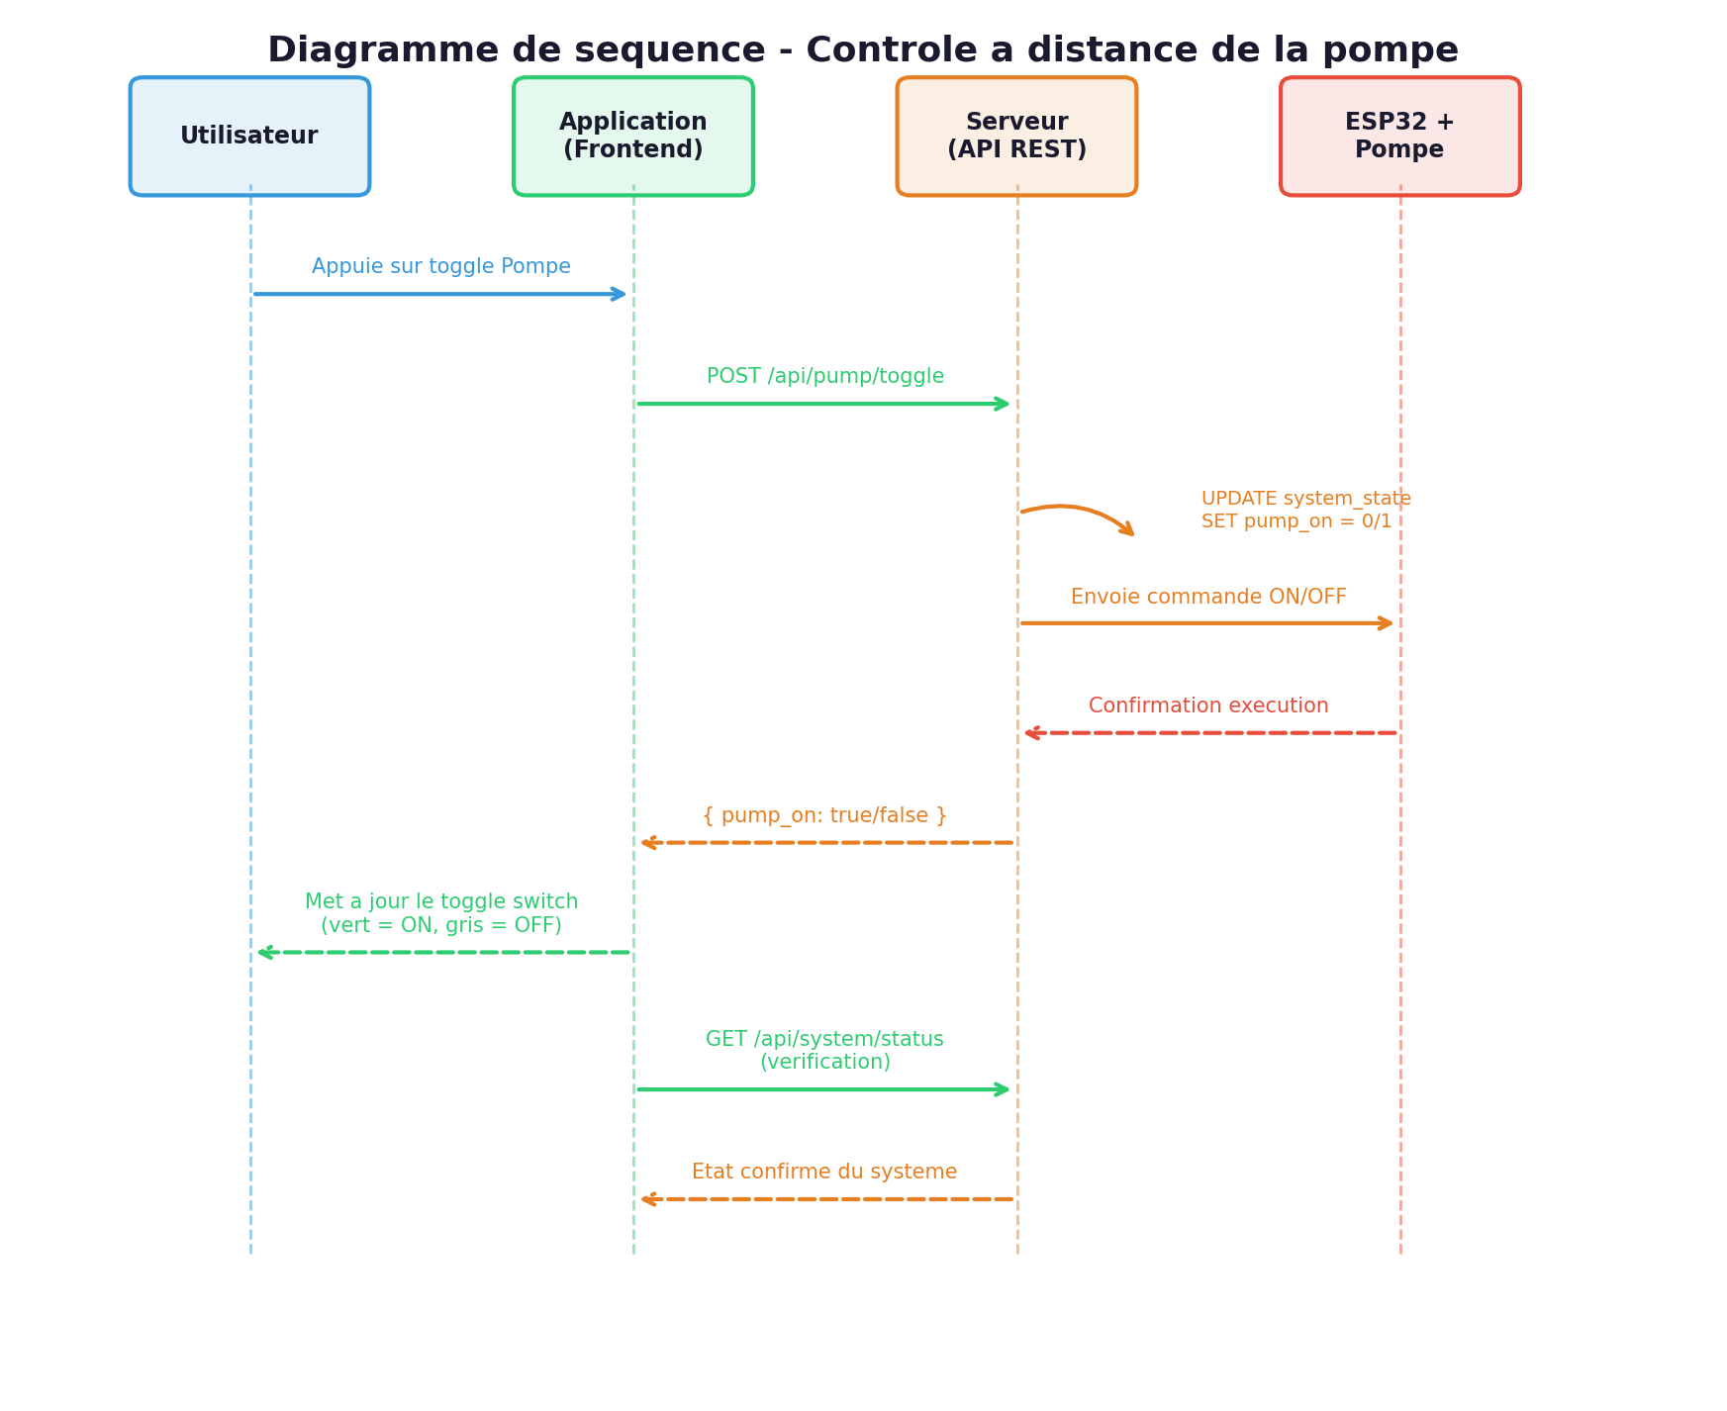
Fig. 33 : Diagramme de sequence - Controle a distance de la pompe

4.4. Diagramme d'activite - Logique de controle automatique :
Le diagramme d'activite suivant formalise la logique de controle automatique executee toutes les 5 secondes par le serveur. Le systeme verifie sequentiellement le pH, l'EC, le niveau d'eau et la temperature, declenchant des alertes et arretant la pompe si necessaire.
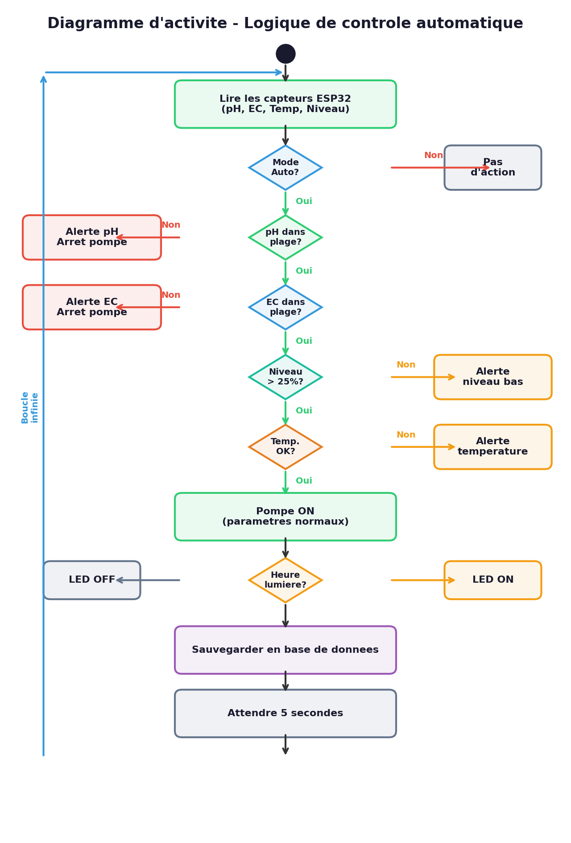
Fig. 34 : Diagramme d'activite - Logique de controle automatique

5. Communication entre l'application et le systeme (Wi-Fi) :
La communication entre l'application et le systeme hydroponique est assuree par le protocole Wi-Fi integre dans l'ESP32 (2.4 GHz, 150 Mbit/s).

5.1. API REST :
L'API expose 12 endpoints organises en 4 categories :
Tableau 12 : Endpoints de l'API REST HydroNFT
Categorie | Methode | Endpoint | Description
Capteurs | GET | /api/sensors/current | Valeurs actuelles des 4 capteurs
Capteurs | GET | /api/sensors/history | Historique + statistiques
Cultures | GET | /api/cultures | Liste des profils de cultures
Cultures | POST | /api/cultures/:id/activate | Activer une culture
Controle | POST | /api/pump/toggle | Demarrer/arreter la pompe
Controle | POST | /api/lighting/toggle | Allumer/eteindre l'eclairage
Controle | GET | /api/system/status | Etat complet du systeme
Controle | POST | /api/system/mode | Basculer Auto/Manuel
Controle | POST | /api/settings/thresholds | Regler les consignes
Alertes | GET | /api/alerts | Liste des alertes
Alertes | POST | /api/alerts/:id/ack | Acquitter une alerte
Alertes | POST | /api/alerts/ack-all | Acquitter toutes

5.2. Protocole de rafraichissement :
Tableau 13 : Intervalles de rafraichissement par ecran
Ecran | Intervalle | Endpoint
Dashboard | 3 secondes | /api/sensors/current
Controle | 3 secondes | /api/system/status
Historique | 10 secondes | /api/sensors/history
Alertes | 5 secondes | /api/alerts?limit=50

6. Tests et validation de l'application :
La validation a ete realisee en plusieurs phases, conformement au cycle en V (cf. Chapitre 1).

6.1. Tests unitaires :
Tableau 14 : Resultats des tests unitaires
Composant | Test | Resultat
Simulateur capteurs | Plages pH (4.5-8.0), EC (0.3-5.0), temp (5-40 C) | Conforme
Logique de controle | Arret pompe quand pH hors plage | Conforme
Logique de controle | Eclairage auto selon heures culture | Conforme
Anti-spam alertes | Pas de doublon dans les 60 sec. | Conforme
API REST | Reponse 200 pour les 12 endpoints | Conforme
Activation culture | Seuils mis a jour correctement | Conforme

6.2. Tests d'integration :
- Capteur -> BDD : lectures enregistrees avec horodatage precis.
- Capteur -> Alerte -> Frontend : alerte visible en moins de 5 secondes.
- Frontend -> API -> Actionneur : commandes correctement relayees.
- Culture -> Seuils -> Controle : ajustement automatique valide.

6.3. Tests de compatibilite :
Tableau 15 : Resultats des tests de compatibilite
Appareil | Resolution | Resultat
Smartphone Android | 360 x 640 px | Affichage correct
Smartphone (grand) | 412 x 915 px | Adaptation responsive
Chrome Desktop | 1920 x 1080 px | Centre 480px max-width
Firefox | 1920 x 1080 px | Compatible
Edge | 1920 x 1080 px | Compatible

6.4. Validation des cas d'utilisation :
Tableau 16 : Validation des cas d'utilisation
Cas d'utilisation | Scenario teste | Resultat
Consulter capteurs | Dashboard : 4 jauges avec valeurs actuelles | Valide
Demarrer/arreter pompe | Toggle pompe : etat mis a jour | Valide
Controler eclairage | Toggle eclairage : changement immediat | Valide
Regler consignes | Curseurs pH/EC appliques | Valide
Changer de culture | Selection Fraise : seuils ajustes | Valide
Consulter alertes | Liste avec acquittement | Valide
Consulter historique | Graphique + statistiques | Valide

Les figures suivantes montrent l'application lors des tests :
 | 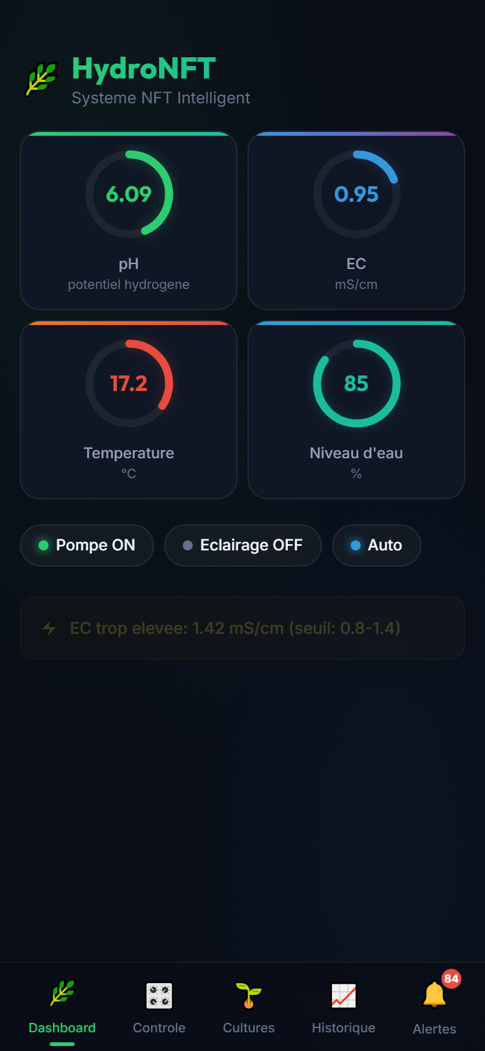
Fig. 35 : Dashboard au demarrage (gauche) et apres simulation (droite)

7. Conclusion :
Dans ce chapitre, nous avons presente la conception et le developpement de l'application mobile HydroNFT. L'application, developpee avec des technologies web modernes (JavaScript, Node.js, Chart.js), offre une experience utilisateur complete et intuitive a travers 5 ecrans principaux.
Les diagrammes UML (cas d'utilisation, sequences, activite) formalisent les interactions entre l'utilisateur, l'application et le systeme physique. Le schema de la base de donnees et l'architecture de deploiement completent la documentation technique de la solution.
La communication Wi-Fi entre l'application et l'ESP32 garantit une connexion fiable, et les tests realises confirment le bon fonctionnement de l'ensemble de la chaine, de la collecte des donnees jusqu'a leur affichage dans l'interface.

